Mozilla Firefox 3.x.x.x
Pri vstupe na stránku sa zobrazí varovanie o neplatnom certifikáte. Stlačte tlačidlo OK
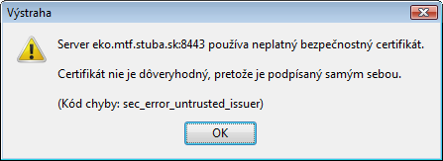
Následne stlačte na odkaz Alebo môžete pridať výnimku..
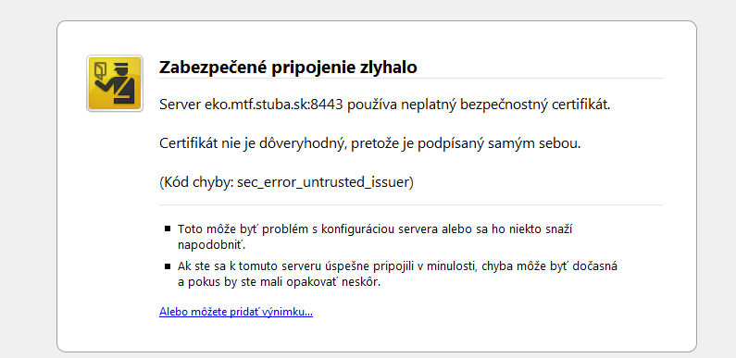
Zvoľte Pridať výnimku
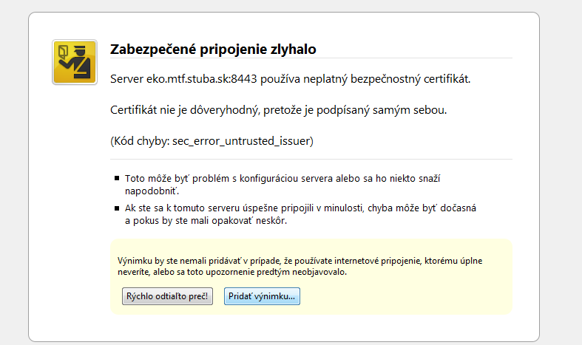

Zobrazí sa okno, v ktorom kliknite na Získať certifikát.
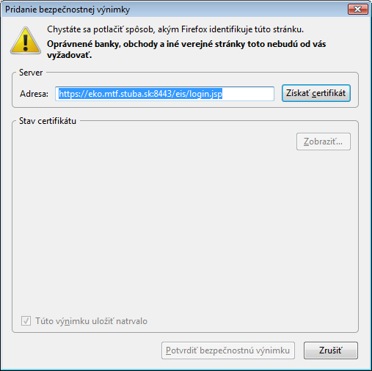
Tým sa sprístupní možnosť Potvrdiť bezpečnostnú výnimku. Kliknite na tlačidlo a nechajte si opäť načítať stránku s Magionom.
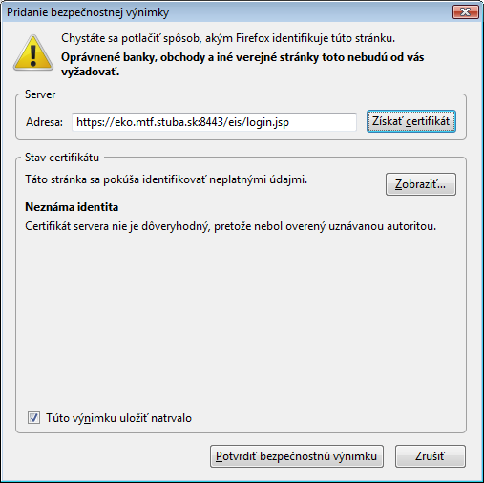
Microsoft Explorer 7
Pri vstupe na stránku sa zobrazí varovanie
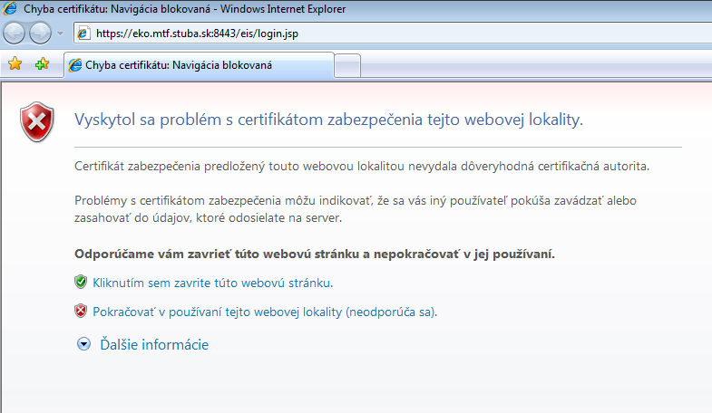
Pre vstup do Magionu stačí kliknúť na strednú možnosť, t.j. Pokračovať v používaní tejto webovej lokality

